ИП Чибисову Антону Евгеньевичу (МотоШкола BikeYou Москва)
Я,_________________________________________________________________________________________________________________________________________________________________________________________
ФИО, дата рождения, телефон и ник Telergam, email
Заявление можно заполнить на телефоне, ПК или распечатать и заполнить от руки.
Имею водительское удостоверение категории: ______________
Указать открытые категории (М, B, С, D)

Заявление
Прошу зачислить меня на курс переподготовки водителей транспортных средств на категорию «А» и предоставить доступ к платформе онлайн обучения.
Обучение возможно только при наличии любой открытой категории или пройденного обучения на любую категорию.
С настоящим договором и/или договором публичной оферты ознакомлен и согласен. https://bikeyou.ru/info/docs/
Первоначальный взнос в размере:
___________₽ Дата заявления____________ Начало обучения_____________
сумма дд.мм.гггг дд.мм.гггг
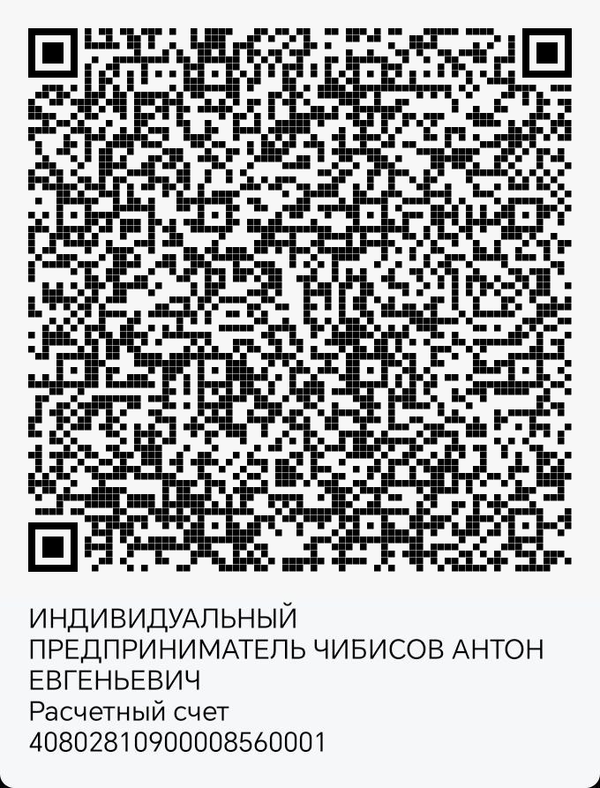
Стоимость обучения 50 000 рублей.
В стоимость обучения не включены: Госпошлина, медсправка,
практический экзамен Гибдд
Оплата производится на счет ИП Чибисов Антон Евгеньевич с помощью QR-кода через любое приложение банка.
В назначении платежа указать: Обучение. Категория “А”. ФИО

Для начала обучения нужно скачать, заполнить и скинуть
заполненное заявление и чек об оплате админу мотошколы на
tg: +79231747500 (@bikeyou_msk)

